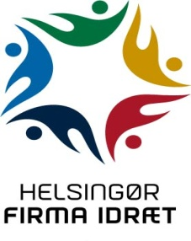
Medlem af Dansk Firmaidrætsforbund – Helsingør Sportsunion
Spar Nord reg.nr. 9056 kontonr. 4574 898 094
-find os på www.hgfi.dk

Helsingør, den 15. marts 2019

Vedrørende Helsingør Firma Idræts repræsentantskabsmøde torsdag d. 11. april 2019.

Angående dagsordenens

Pkt. 7: Kontingent for klubber/foreninger med:

1 – 5 medlemmer: kr. 400,00 pr. år.
6 – 15 medlemmer: kr. 600,00 pr. år.
over 15 medlemmer: kr. 800,00 pr. år.

Kontingent for enkeltmedlemmer kr. 100,00 pr. år.

Foreslås uændret.
¤¤¤¤¤¤¤¤¤¤¤¤¤¤¤¤¤¤¤¤¤¤¤¤¤¤¤¤¤¤¤¤¤¤¤¤¤¤¤¤¤¤¤¤¤¤¤¤¤¤¤¤¤¤¤¤¤¤¤¤¤¤¤¤¤¤¤¤

Pkt. 8:

- Bestyrelsesmedlem, formand Flemming Bech
- Bestyrelsesmedlem Kim Laustrup – ønsker ikke genvalg
- Bestyrelsesmedlem Kurt Bannerhoff
- Bestyrelsesmedlem Henrik Ekstrand
- Bestyrelsesmedlem – ledig for en 1-årig periode
- Bestyrelsessuppleant Jon Wulff – ønsker ikke genvalg
- Revisor Bent Hansen
- Revisorsuppleant Peter Bertram Hansen

Alle – undtagen b og f - er villige til genvalg.
Under e – foreslår bestyrelsen Pia Lindgaard Agger

På bestyrelsens vegne
Flemming Bech
Formand

